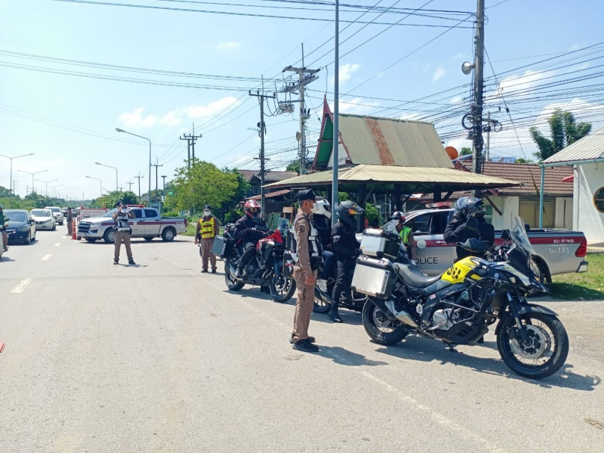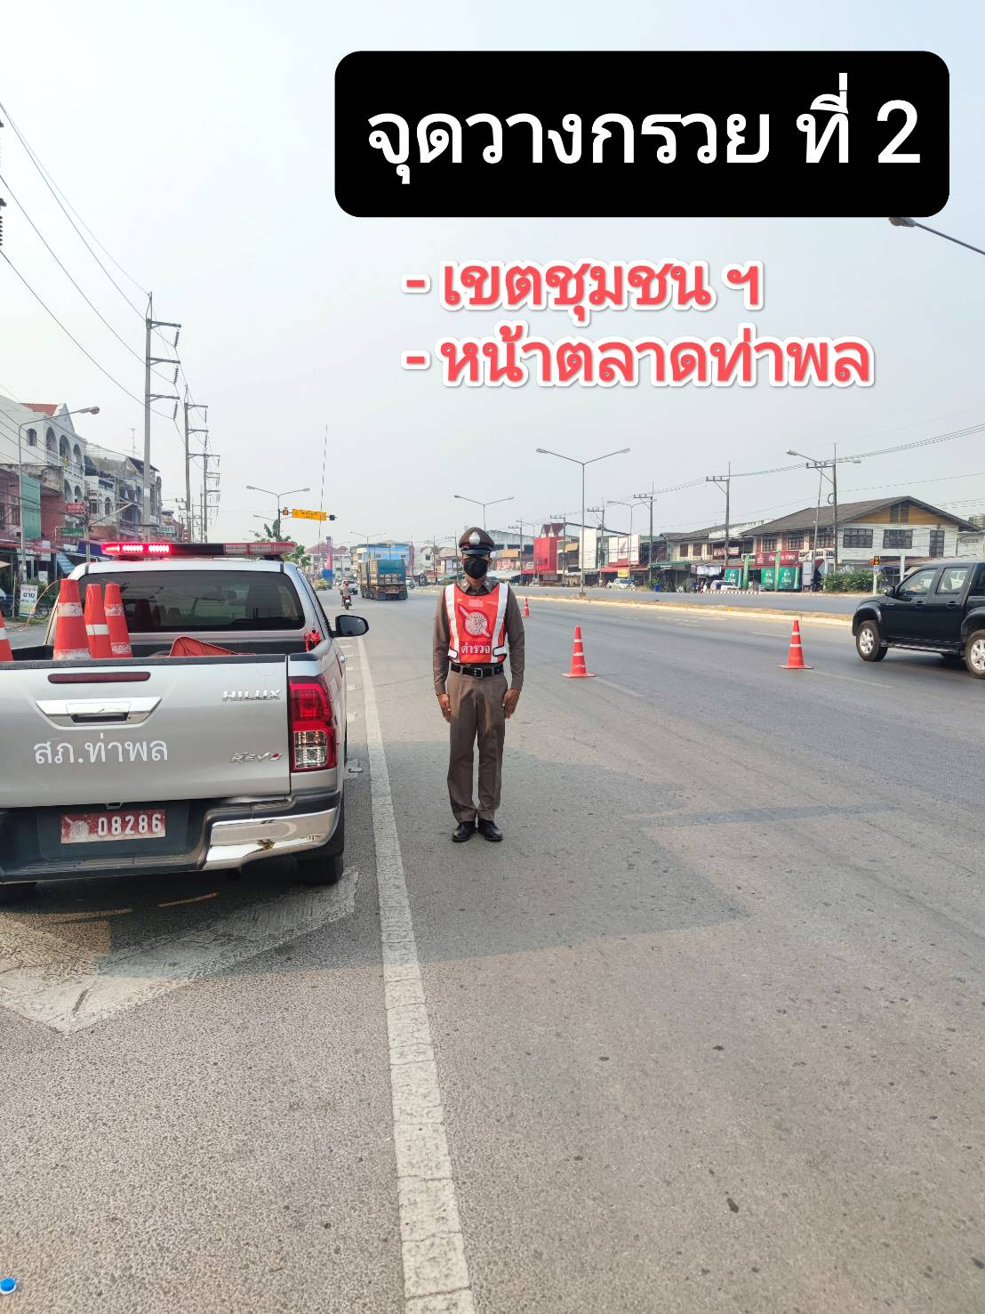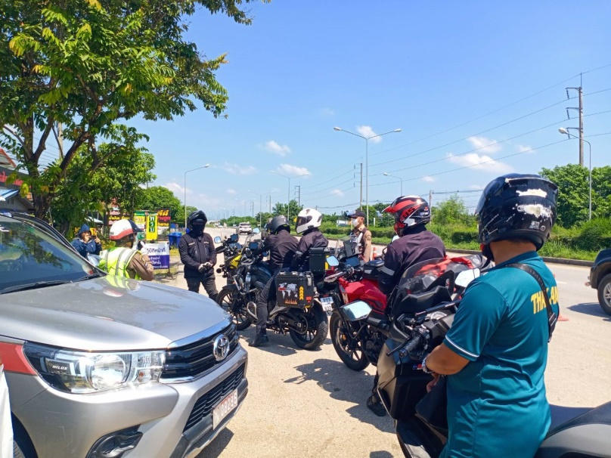
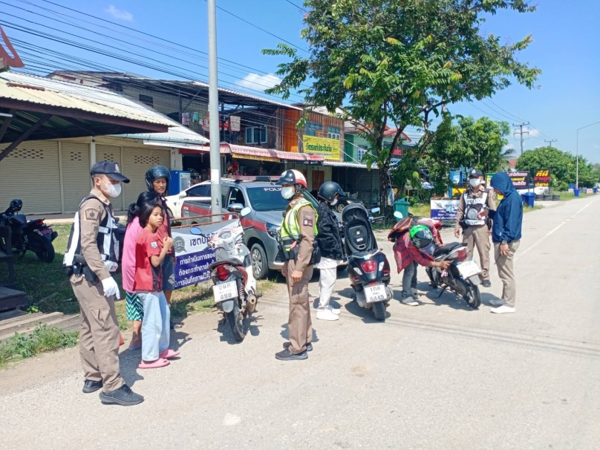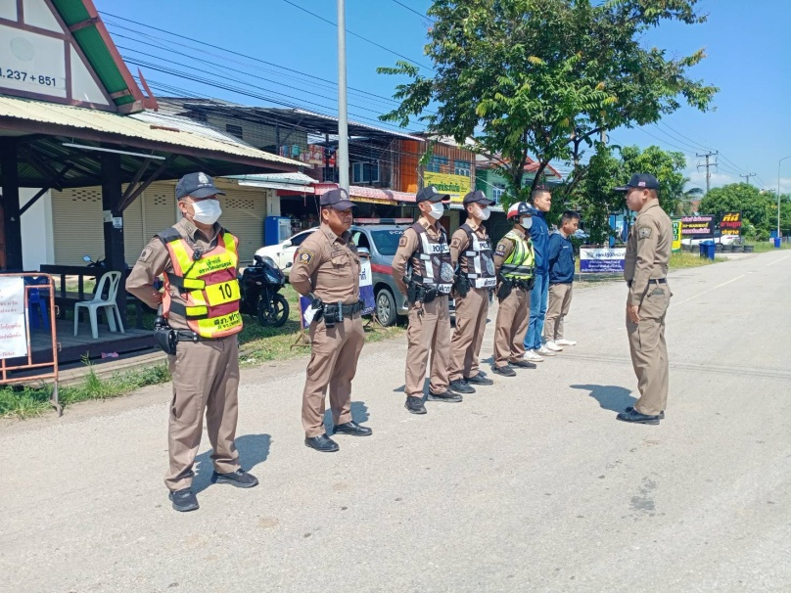
พ.ต.ท.ธงชัย นิลเกิด สวป.สภ.ท่าพล
พร้อมชุด ๑๐ , ๒๐ , ๔๐ , ๖๐
ตั้งด่านกวดขันวินัยจราจร และประชาสัมพันธ์การขับขี่
ให้กับผู้ขับขี่ร่วมทริปพญาลิง บริเวณแยกคลองมะนาว
เมื่อวันที่ ๕ – ๖ พฤศจิกายน ๒๕๖๗

เมื่อวันที่ ๑๔ ธันวาคม ๒๕๖๖

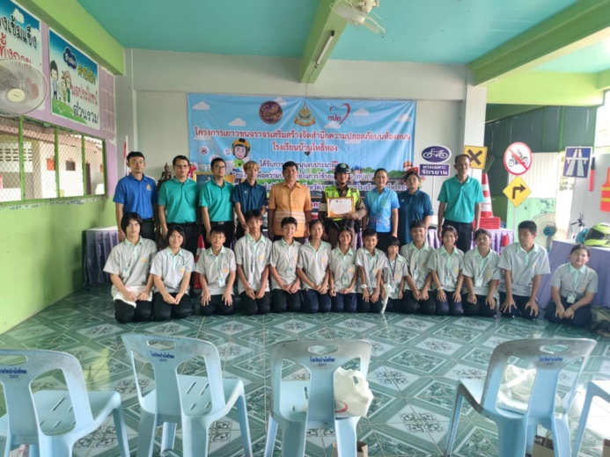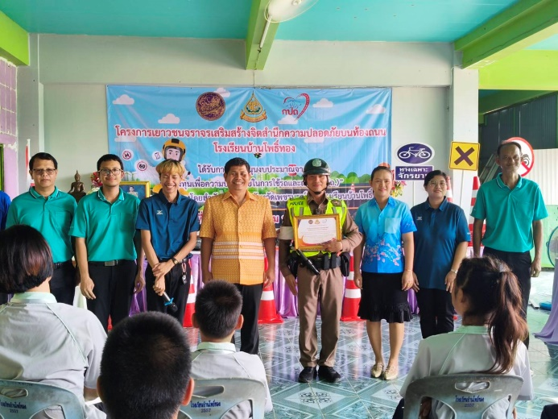
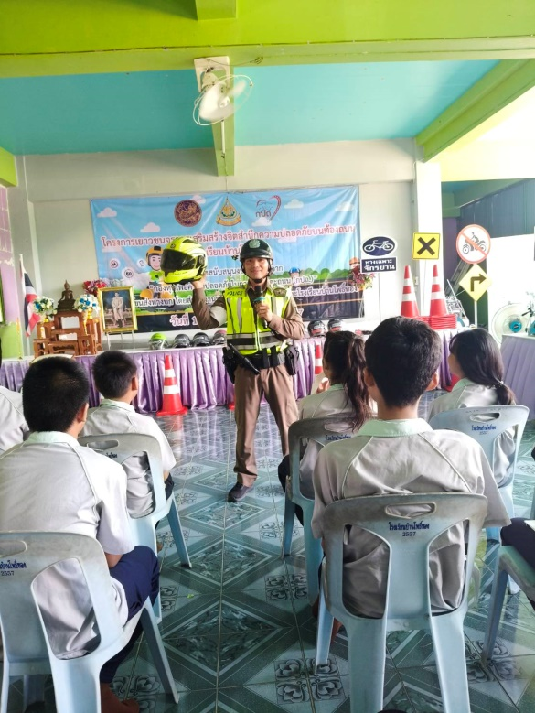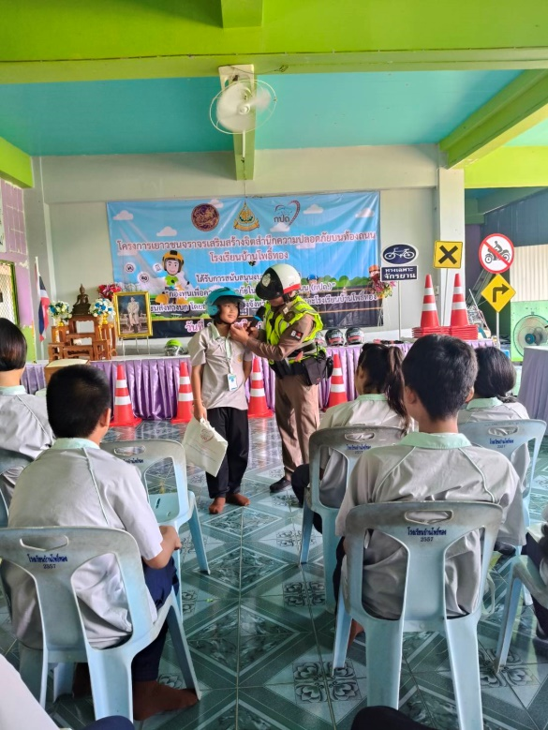
ด.ต.ชวินณธรรศ ผดุงธรรมะสันติ
พร้อมเจ้าหน้าที่ตำรวจจราจร สภ.ท่าพล
อบรม ให้ความรู้ ตาม โครงการเยาวชนจราจร
เสริมสร้างจิตสำนึกความปลอดภัยทางถนน
ให้กับนักเรียนโรงเรียนบ้านโพธิ์ทอง หมู่ ๓ ต.ท่าพล
เมื่อวันที่ ๑๖ ตุลาคม ๒๕๖๗

เมื่อวันที่ ๑๔ ธันวาคม ๒๕๖๖

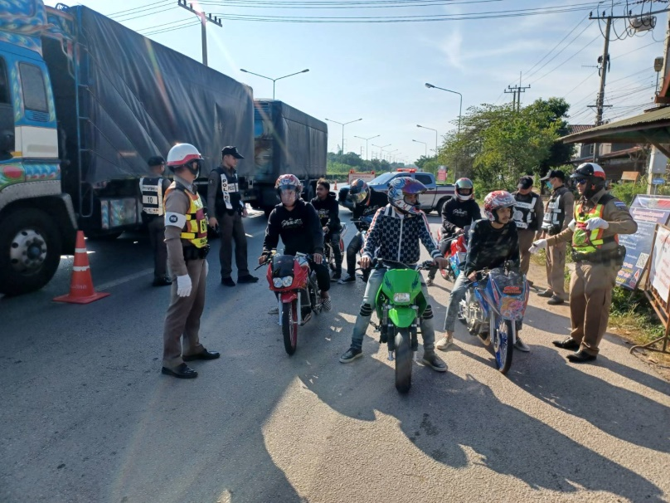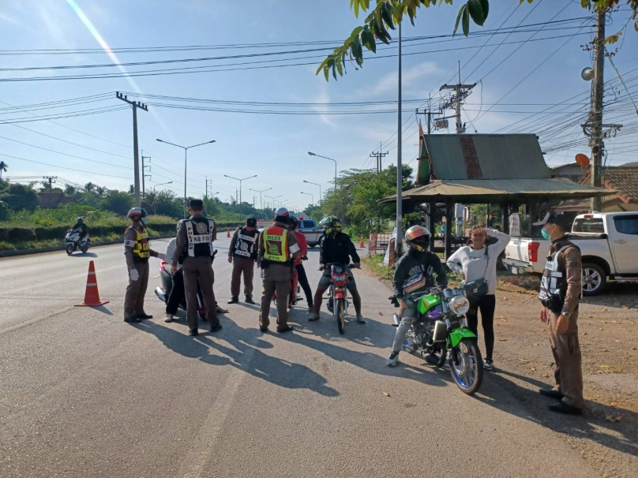
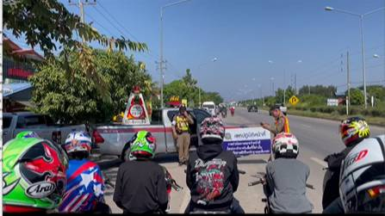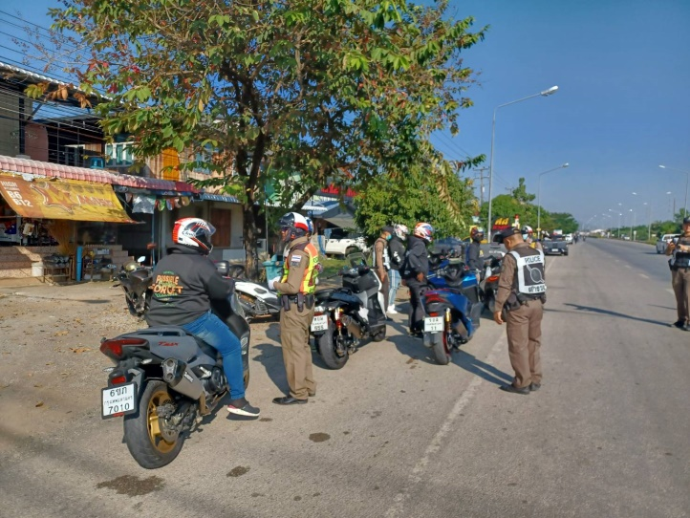
ด.ต.สุทิน ช้างคำ ผบ.หมู่ ป.สภ.ท่าพล (ชุด ๖๐)
ด.ต.ศักรินทร์ เงินเจริญ ผบ.หมู่ ป.สภ.ท่าพล (ชุด ๖๐)
พร้อมชุด ๑๐ , ๒๐
ตั้งด่านกวดขันวินัยจราจร และประชาสัมพันธ์การขับขี่
ให้กับผู้ขับขี่ร่วมทริปไม่อาบน้ำ บริเวณแยกคลองมะนาว
เมื่อวันที่ ๒๔ พฤศจิกายน ๒๕๖๖

เมื่อวันที่ ๑๔ ธันวาคม ๒๕๖๖

